2015级新生选课操作流程

致全校新生：

2015级新生实行学分制，所修课程分为：公共必修课、公共选修课、专业基础课、专业选修课。本学期需要开设公共必修课（采用网络教学），公共选修课（学生在选课系统中进行选课），专业必修课参照课表上课。

本月进行公共选修课的选课。
选课时间：2015年9月21日-2015年10月6日
选课流程：
1. 学生登陆网站： http://caii.fy.chaoxing.com/portal （可以用手机）

登陆后出现此界面。
- 进行登陆（使用自己的入学学号。例如：0201500138）登陆后根据提示填写个人信息。
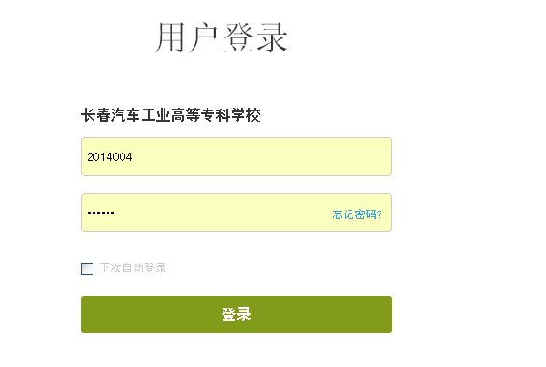

- 更改密码后出现自己的姓名点击进入学习空间。

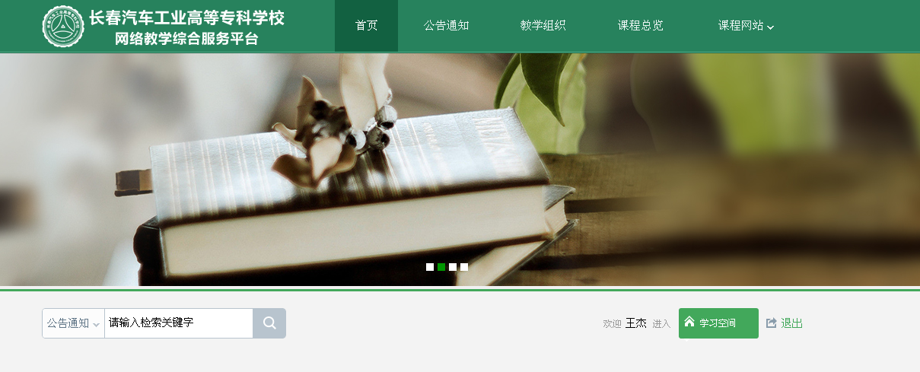

- 进入学习空间后点击添加课程
- 点击全部课程
- 进行选课（每位学生选择2门课程）人满截止。
- 军事理论，突发事件自救互救，大学生职业生涯规划，创新创业（这四门课不需要选课,其余11门里面选2门）

- 点击课程选择此课。显示该课程已经选择成功。
- 选课完成
- 退出系统。
教务处
2015年9月16

